《QQ炫舞》手机端登陆流程梳理

修订记录
修订人 | 修订内容 | 修订日期 | 版本号
杨煜 | 创建 | 2015-4-8 | V1.0.0

目 录
《QQ炫舞》手机端登陆流程梳理 1
修订记录 1
目 录 2
1 基本术语说明 3
2 基本词汇表 3
3 概 述 3
4 详细设计说明 5
5接口设计 6
6 配置说明 6
7 数据库设计 6
8 风险估计 7
9 扩展讨论 7

1 基本术语说明
无

2 基本词汇表

3 概 述
针对PC端花园功能移植。

4 详细设计说明
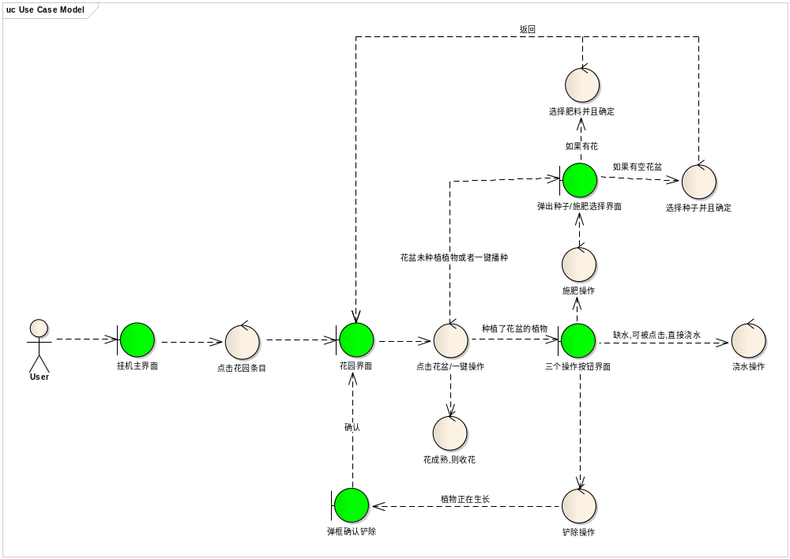

类图
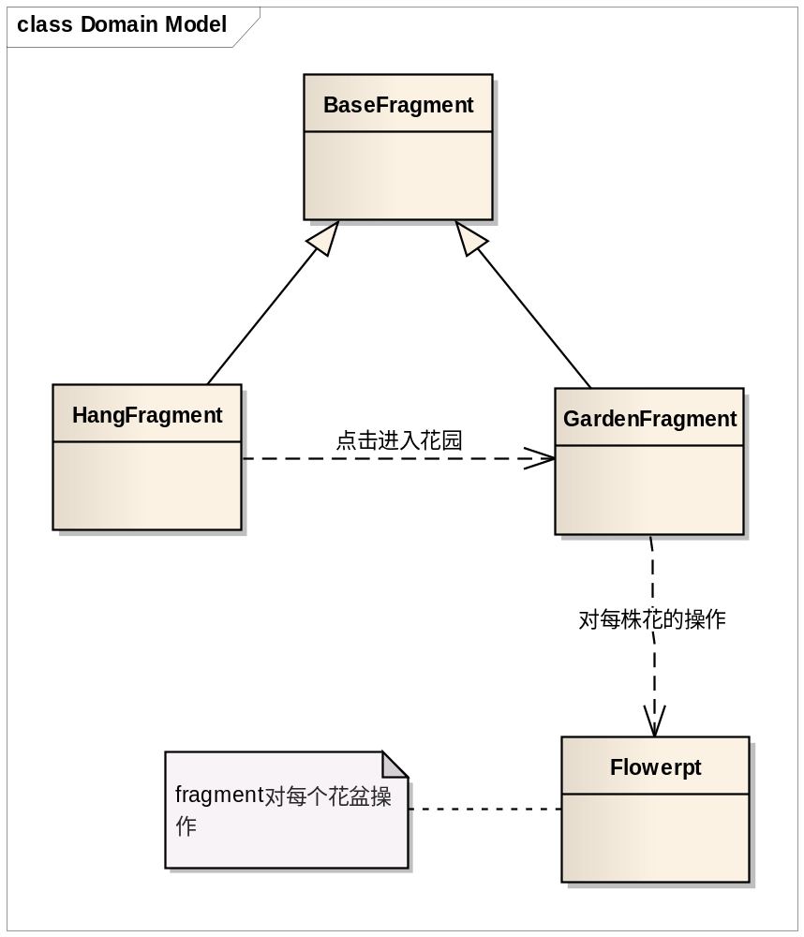
联网获取数据,界面的盆栽开花倒计时使用回调更新界面.
- 采用Fragment完成界面跳出.
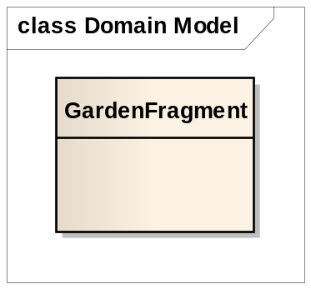
界面数据动态刷新.倒计时,显示干旱程度,等等

- 判断当前花的状态.
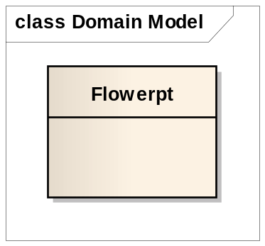
判断花的当前状态,封装状态显示类,完成快速显示当前状态操作.

5接口设计
无

6 配置说明
无。

7 数据库设计
无。

8 风险估计
- CPU评估：
无风险。
- 内存
无风险。
- 网络带宽
无风险。
- I/O
无风险。
- 数据库
无风险。

9 扩展讨论

